GUIA PARA LA ELABORACION DE PROYECTOS DE INVESTIGACIÓN, INNOVACIÓN O DESARROLLO TECNOLÓGICO QUE NO REQUIEREN FINANCIACIÓN

Título del proyecto:

Tipo: Investigación básica Investigación aplicada Innovación ó desarrollo tecnológico
Investigación creación ____

CONTENIDO DEL PROYECTO

- RESUMEN DEL PROYECTO:
Debe tener un máximo de 500 palabras y contener la información necesaria para darle al lector una idea precisa de la pertinencia y calidad proyecto, éste debe contener una síntesis del problema a investigar, el marco teórico, objetivos, la metodología a utilizar y resultados esperados.

DESCRIPCIÓN DEL PROYECTO:
  - Planteamiento de la pregunta o problema de investigación y su justificación en términos de necesidades y pertinencia: Es fundamental formular claramente la pregunta concreta que se quiere responder, en el contexto del problema a cuya solución o entendimiento se contribuirá con la ejecución del proyecto. Se recomienda, además, hacer una descripción precisa y completa de la naturaleza y magnitud del problema, así como justificar la necesidad de la investigación en función del desarrollo de la región y/o del país. Por otro lado, el investigador deberá identificar cuál será el aporte del proyecto a la generación de nuevo conocimiento sobre el tema en el ámbito internacional.

  - Marco teórico y estado del arte: Deberá responder a lo siguiente: síntesis del contexto teórico general en el cual se ubica el tema de la propuesta, estado actual del conocimiento del problema (nacional y mundial), brechas que existen y vacío que se quiere llenar con el proyecto. Mencione el estado de desarrollo de la tecnología propuesto en el proyecto. Se recomienda realizar como mínimo, consultas sobre el estado del arte en las bases de datos de patentes disponibles en la Universidad (Laboratorio de vigilancia tecnológica o Unidad de Gestión Tecnológica) y las bases de datos científicas disponibles en la Biblioteca.

  - Los objetivos: Deben mostrar una relación clara y consistente con la descripción del problema y, específicamente, con las preguntas o hipótesis que se quieren resolver. La formulación de objetivos claros y viables constituye una base importante para juzgar el resto de la propuesta y, además, facilita la estructuración de la metodología. Se recomienda formular un solo objetivo general, coherente con el problema planteado, y los objetivos específicos necesarios para lograr el objetivo general. Estos últimos deben ser alcanzables con la metodología propuesta. Con el logro de los objetivos se espera, entre otras, encontrar respuestas a una o más de las siguientes preguntas:
¿Cuál será el conocimiento generado si el trabajo se realiza? ¿Qué solución tecnológica se espera desarrollar? ¿Cuál será su contribución a la competitividad de la empresa, sector o cadena productiva? ¿Qué se espera transformar en la comunidad o sector a intervenir? Recuerde que la generación de conocimiento es más que la producción de datos nuevos y que no se deben confundir objetivos con actividades o procedimientos metodológicos.

  - Metodología: Se deberá mostrar cómo será alcanzado cada uno de los objetivos específicos propuestos. La metodología debe reflejar la estructura lógica y el rigor científico del proceso de investigación. Deben detallarse los procedimientos, técnicas, diseño estadístico, simulaciones, ensayos y demás estrategias metodológicas requeridas para la investigación. Deberá indicarse el proceso a seguir en la recolección de la información, así como en la organización, sistematización y análisis de los datos. Tenga en cuenta que el diseño metodológico es la base para planificar todas las actividades que demanda el proyecto y para determinar los recursos humanos y financieros requeridos. Una metodología vaga o imprecisa no brinda elementos para evaluar la pertinencia de los recursos solicitados.

  - Cronograma de Actividades: Relación de actividades a realizar en función del tiempo (meses), en el periodo de ejecución del proyecto.

ACTIVIDAD | MESES
Actividad 1 | 1 | 2 | 3 | 4 | 5 | ….
Actividad 2
Actividad 3

  - Productos esperados: Estos deben ser coherentes con los objetivos específicos y con la metodología planteada.

NOTA: se debe cumplir con un producto de Nuevo conocimiento, además de mínimo un producto de Desarrolló tecnológico, Apropiación social del conocimiento o Formación del recurso humano.

PRODUCTOS MÍNIMOS ESPERADOS
Ver cuadro 001 para descripción de cada producto

Tipos de Producto
Productos de Generación de Nuevo Conocimiento | Breve descripción del  producto
Artículo de investigación A1, A2, B y C
Notas Científicas
Libros resultados de investigación
Capítulos en libro resultado de investigación
Productos tecnológicos patentados o en proceso de concesión de la patente.
Variedad vegetal y variedad animal
Obras o productos de Investigación-creación en Artes, Arquitectura y Diseño
Productos de Formación de Recursos Humanos | Breve descripción del producto
Dirección Trabajo de grado de Maestría
Dirección Trabajo de grado de Pregrado
Dirección Tesis de Doctorado
Productos resultados de actividades de investigación, desarrollo e innovación | Breve descripción del  producto
Productos tecnológicos certificados o validados
Productos empresariales
Regulaciones, normas, reglamentos o legislaciones
Conceptos Técnicos e Informes Técnicos
Productos de Apropiación Social del Conocimiento | Breve descripción del  producto
Divulgación publica de la ciencia
Procesos de apropiación social del conocimiento (PASC)
Comunicación social del conocimiento
Circulación del conocimiento especializado

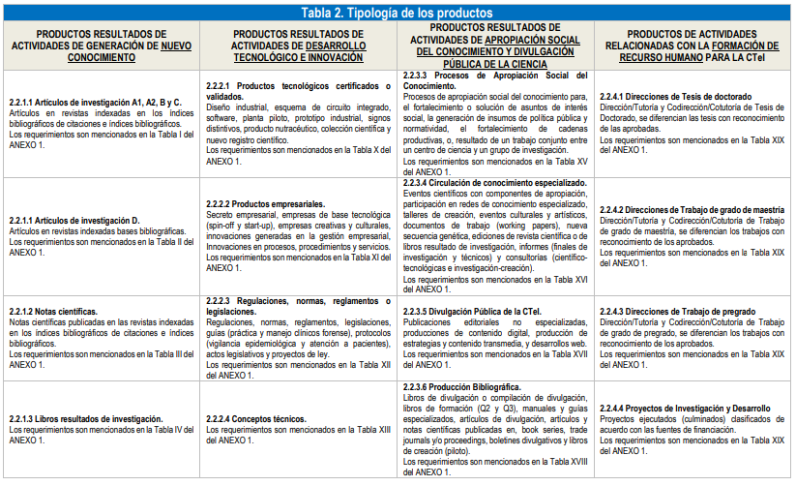

Cuadro 001 – Tipología de productos según Minciencias

  - Bibliografía: Relacione únicamente la referida en el texto, ya sea en forma de pie de página o como ítem independiente. Relaciones los sitios Web de las fuentes de información tecnológica consultadas a nivel nacional e internacional.

Vicerrectoría de Investigaciones, Innovación y Extensión

